**ŽILINSKÁ UNIVERZITA V ŽILINE**

**ELEKTROTECHNICKÁ FAKULTA**

**Návrh radiča krokového motora**

**Projekt predmetu:  
Návrh elektronických zariadení**

Študijný program: Elektrotechnika

Študijný odbor: 5.2.9 Elektrotechnika

Školiace pracovisko: Žilinská univerzita v Žiline

Elektrotechnická fakulta

Katedra mechatroniky a elektroniky

**Žilina 2017 Robert Plšičík**

Obsah

Úvod 3

1. Krokové motory 4

1.1. História a rozvoj krokových motorov 4

1.2. Aplikácie krokových motorov 5

1.3. Princíp činnosti 5

1.4. Rozdelenie krokových motorov 7

1.5. Metódy budenia krokových motorov 7

1.5.1. Jednofázové budenie 7

1.5.2. Dvojfázové budenie 8

2. HW návrh radiča krokového motora 8

2.1. Bloková schéma radiča 8

2.1.1. Podrobný opis bloku PC 8

2.1.2. Podrobný opis bloku EXT_INTERRUPT 8

2.1.3. Podrobný opis bloku LCD_disp 9

2.1.4. Podrobný opis bloku MCU 10

2.1.5. Podrobný opis bloku ULN 2003A 11

2.2. Simulácia radiča krokového motora 12

2.3. Simulácia vybraných periférií zariadenia 13

3. SW návrh radiča krokového motora 15

3.1. Vývojový diagram zdrojového kódu radiča 15

3.2. Dokumentácia zdrojového kódu 16

3.2.1. Dokumentácia importovaných knižníc 16

3.2.2. Dokumentácia prerušení a globálnych premenných 17

3.2.3. Dokumentácia zdrojového kódu funkcie main() 19

4. Funkčný prototyp 21

4.1. Fotodokumentácia prototypu 21

5. Návod pre použitie radiča krokového motora 22

5.1. Príkazy pre riadenie radiča 22

# Úvod

Cieľom práce je riešenie problematiky radiča krokového motora.

Z čoho vyplýva nutnosť opisu princípu, funkcionality , rozdelenia a histórie krokových motorov a ich metód riadení a opisu širokej škály aplikácií.

Jednou s požiadaviek práce je návrh radiča prostredníctvom ktorého zabezpečujeme riadenie výstupných parametrov krokového motora.

# Krokové motory

Krokové motory môžeme definovať ako pulzne riadené špeciálne točivé elektrické stroje určené predovšetkým na riadenie polohy rotoru stroja, čo ich určuje ako nenahraditeľne elektrické stroje vo svojich aplikáciách.

## História a rozvoj krokových motorov

Vzhľadom ku tomu že krokové motory patria do skupiny elektrických strojov s premenlivou reluktanciou môžeme uvažovať že počiatky krokových motorov siahajú do prvej polovice 19. storočia.

V roku 1834 prusko – ruský vedec Moritz Herman Jacobi pre ruskú akadémiu vied opísal princíp práce elektrických strojov s premenlivou reluktanciou a možné aplikácie strojov pracujúcich na princípe rotácie elektromagnetického poľa

Rok 1842 bol významným míľnikom pre reluktančné motory z dôvodu zostrojenia prvej elektrickej lokomotívy poháňanej práve reluktančným motorom ktorý čerpal energiu z baterií, pohyboval sa rýchlosťou 6km/h a premával na trati Glasgow – Edinburg.

1845 vynálezca G. Froment zostrojil reluktančný motor ktorý je podobný dnešným motorom.

Od roku 1880 zažívali obrovský rozmach elektrické motory na striedavý prúd čo spôsobilo takmer absolútne vytlačenie reluktančných motorov ktoré v porovnaní s motormi pracujúcich na báze striedavého prúdu boli nespoľahlivejšie a v neposlednom rade hlavným problémom vtedajších reluktančných motorov bol ich rozbeh. Avšak reluktančné motory našli svoje nenahraditeľne miesto napr. pre pohony vežových hodín a gramofónov.

Vývoj reluktančných motorov však ďalej pokračoval avšak svoje využitie v priemysle našli až v roku 1919 kedy škótsky inžinier C.L. Walker si nechal patentovať krokový motor s malým uhlom kroku a rozoberal princíp viaczväzkového krokového motora a lineárneho krokového motora.

V roku 1960 boli zostrojené prvé krokové motory s permanentnými magnetmi a hybridné štruktúry krokových motorov ktoré svoje uplatnenie našli v počítačovej technike a perifériách. O desať rokov neskôr krokové motory zažívajú rozmach v priemysle, našli svoje uplatnenie v NC obrábacích strojoch.

Ďalšie rozširovanie aplikácií krokových motorov bolo silne ovplyvnené rozvojom polovodičovej techniky, čo je zapríčinené princípom krokových motorov keďže sú riadené impulzami.

## Aplikácie krokových motorov

Najrozšírenejšie využitie krokových motorov je vo výpočtovej technike a jej perifériách. Pričom svoje uplatnenie našli aj v extrémnych podmienkach ako pre prácu vo vakuú a vysokých teplotách napr. pri výrobe intrinzického kremíka.

Využívajú sa v hard-diskoch , pružných a optických mechanikách kde zabezpečujú presnú polohu čítacích zariadení.

Ďalšími uplatneniami krokových motorov sú:

- kancelárska technika (kopírovacie stroje)

- jemná elektronika (hodinové strojčeky, fotoprístroje)

použité aj na mesiaci v roku 1966 v kamere vesmírneho prieskumného vozidla

- priemyselná technika (NC stroje, šijacie stroje)

- robotika

## Princíp činnosti

V popise princípu činnosti sa v prvom rade budeme opierať o obr.1.3.1 kde vidíme prierez jednovinuťovým krokovým motorom.

Ako každý točivý elektrický stroj sa aj krokový motor skladá zo statora a rotora. Pričom stator v priloženom obrázku obsahuje 6 pólov vzhľadom na konštrukciu uvedeného statora môžeme momentálne dané póly nazvať aj zubami.

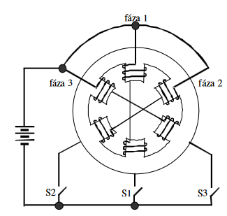

Avšak pojmy pól a zub nie sú totožne tzn. pól môže byť vyjadrený viacerým počtom zubov čo sa využíva pri minimalizácii uhla kroku motora.

V prípade pólu krokového motora je nutné poznamenať že pojem nie je totožný s pojmom pólu známym z teórie klasických elektrických strojov vyjadrujúcim prevod medzi mechanickou a elektrickou rýchlosťou

Rotor taktiež obsahuje určity počet zubov ktorý sa však nerovná počtu zubov statora. Medzi počtom zubov statora a rotora platí vzťah (1.3.1) ktorí je závislý od počtu fáz *Obr. 1.3.1 Prierez statorom krokového motora* privádzaných na krokový motor.

(1.3.1.)

Kde:

Krokový motor priložený na Obr. 1.3.1 a Obr. 1.3.2 je tvorený statorom na ktorom je navinutá trojica dvojcievok a rotorom so štyrmi zubami. Využité sériové spojenie cievok staora sa nazýva fáza tzn. zobrazený motor je trojfázový. Motor je napájaný zdrojom jednosmerného napätia cez vypínače S1; S2 ;S3.

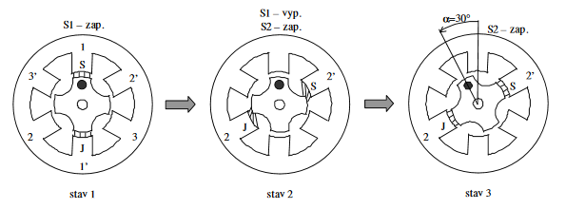

*Obr. 1.3.2 Princíp behu motora s premenlivou reluktanciou*

Pri zopnutí vypínača S1 je napájané vinutie fázy č.1 nastáva stav č.1 na ktorom je viditeľné zoradenie zubov rotora so zubami statora pričom tento stav nazývame rovnovážnym stavom s minimálnou veľkosťou reluktancie.

Pri súčasnom zopnutí vypínača S2 a rozopnutí S1 (stav č.2) nastáva magnetický tok ktorý pôsobí na rotor a zapríčiňuje jeho potočenie do novej rovnovážnej polohy stav č.3

Uhol kroku motora je daný technologickým zhotovením zariadenia a metódou spínania jednotlivých zubov motora (vid. Kap. 1.7. Riadenie krokových motorov). Z technologických parametrov je možné vypočítať minimálny uhol kroku motora pri zanedbaní metódy mikrokrokového riadenia motora. (vid. vzťah (1.3.2.))

(1.3.2)

# Rozdelenie krokových motorov

Krokové motory môžeme rozdeliť z hľadiska vyhotovenia na lineárne a rotačné.

Základné kategórie krokových:

* motory s permanentnými magnetmi
* motory s premenlivou reluktanciou
* motory hybridného charakteru

Rozdelenie motorov na základe zapojenia vinutí

* Unipolárny krokový motor

Je charakteristický šiestimi vývodmi pričom spínanie

jednotlivých vinutí je vyhotovené pomocou tranzistorov zapojených na zem.

* Bipolárny krokový motor

Charakteristický štyrmi vývodmi vinutí, budenie je zabezpečené zmenou polarity napätia na vinutiach motora.

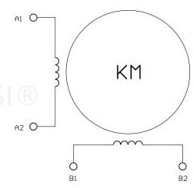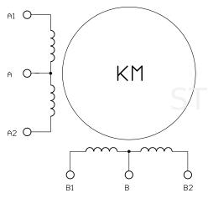

*Obr. 1.4.1 Zapojenie vinutí Obr. 1.4.2 Zapojenie vinutí unipolarneho motora bipolárneho motora*

# Metódy budenia krokových motorov

### Jednofázové budenie

Pri doterajšom popisovaní princípu behu krokových motorov sme uvažovali s jednofázovým budením motora tzn. že v danom okamihu bola budená vždy iba jedna fáza ktorá spôsobila vždy zoradenie zubov rotora a statora.

### Dvojfázové budenie

Dvojfázové budenie pracuje na princípe súčasného budenia dvoch fáz. Princíp je takmer zhodný s princípom jednofázového budenia stým rozdielom že zuby rotora a statora v prípade zaujatia rovnovážnej polohy niesu v zákryte ako v prípade jednofázového budenia ale zuby rotora sú vychýlene medzi zubami statora.

Výhodou dvojfázového budenia motora ja zamedzenie oscilácií pri zaujatí rovnovážnej polohy rotora a väčší reluktančný moment. Nevýhodou dvojfázového budenia je dvojnásobne väčší odoberaný prúd zo zdroja.

# HW návrh radiča krokového motora

## Bloková schéma radiča

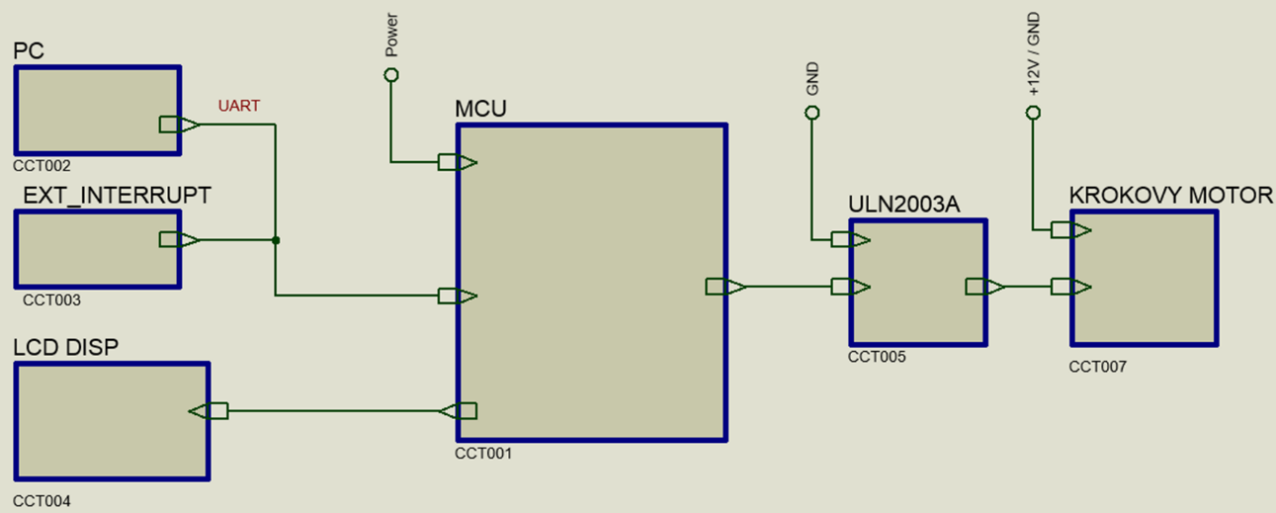

*Obr. 2.1. Bloková schéma radiča*

### Podrobný opis bloku PC

Blok PC je pripojený počítač k mikrokontroleru prostredníctvom UART komunikácie.

Skladá sa z:

* + Hardverovej časti – počítač
  + Softverovej časti - terminál

Terminal vystupuje ako užívateľské prostredie pre riadenie krokového motora. Riadenie prebieha prostredníctvom príkazov (kap. 6.3)

### Podrobný opis bloku EXT_INTERRUPT

Blok sa skladá z dvoch tlačidiel avšak z dôvodu využivania vývojovej dosky STK500 sme využili tlačidla obsiahnuté práve na tejto doske.

Tlačidlá slúžia na vyvolanie externých prerušení mikrokontrolera ktorých funkciou je možnosť manuálneho riadenia zvolených parametrov krokového motora.

### Podrobný opis bloku LCD_disp

Ako LCD displej je využitý zobrazovacie zariadenie s rozlíšením 4x20 Prostredníctvom LCD displeja je zabezpečené zobrazenie kľúčových parametrov krokového motora a zobrazenie možnosti výberu príkazov ako zjednodušené prehľadové menu.

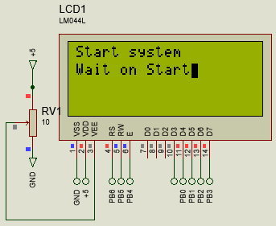

*Obr. 2.1.3.1. Zapojenie lcd zobrazovacej jednotky*

Využitý modul lcd zobrazovacej jednotky bol zapojený odlišne v porovnaní s uvedeným schematickým zapojením na Obr.3.2.3.1. A to na pine RS na ktorý bol privedený konštantný potenciál zeme.

Vzniknutý problém bol vyriešený na softvérovej úrovni aktiváciou pull up rezistora na pine mikrokontrolera PD5. Príkaz sa nachádza priamo v knižnici lcd.c vo funkcií inicializácie lcd displeja vid *Obr. 3.2.3.2. Zdrojový kód.*

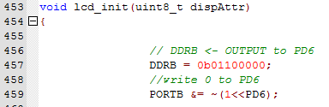

*Obr. 2.1.3.2. Zdrojový kód*

### Podrobný opis bloku MCU

Blok MCU predstavuje mikrokontroler. V našom prípade sme využili mikrokontroler od spoločnosti AVR s označením ATmega16 ktorý vzhľadom na počet portov pre splnenie zadania nebol vhodný tzn. ku korektnému splneniu zadania absentoval port pre pripojenie klávesnice. Vzhľadom ku tejto skutočnosti sme boli nútený využiť dvojvodičovú UART komunikáciu medzi PC<-> MCU

Blok MCU nebudeme podrobnejšie popisovať z dôvodu že je pripojený k vývojovej doske STK500 tzn. podrobnejšie informácie o jeho pripojení je možné získať priamo z datasheet-u vývojovej dosky.

Avšak záver práce bol vykonávaný v simulačnom prostredí Proteus v.8 odkiaľ pochádza aj grafická dokumentácia obsiahnutá v práci. Z dôvodu že práca bola simulovaná neriešili sme napájanie mikrokontrolera a analýzu napájacieho obvodu.

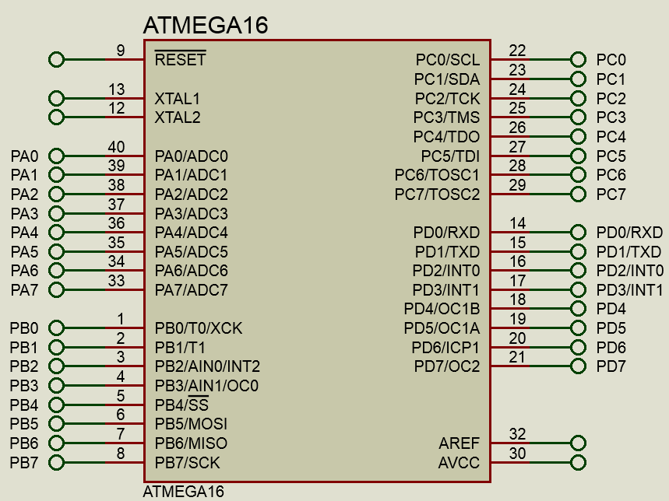

*Obr. 2.1.4.0 Zapojenie MCU*

### Podrobný opis bloku ULN 2003A

Blok ULN 2003A nám prezentuje integrovaný obvod pričom ho môžeme nazvať taktiež aj výkonovou častou radiča.

Piny mikrokontrolera pracujú na princípe TTL logiky a niesu schopne z dôvodu malej zaťažiteľnosti spínať výkonové zariadenia (el. motory ,výhrevne telesá, atď) z tohto dôvodu je nutné využiť výkonový spínací integrovaný obvod. V našom prípade ULN2003A.

Pole siedmich darlingtonovo zapojených tranzistorov ktoré sú určené pre vstupy z TTL/CMOS/PMOS s výstupným napätím 50V a výstupným prúdom 500mA v špičkách až 600mA. Výstupne parametre platia na jeden driver.

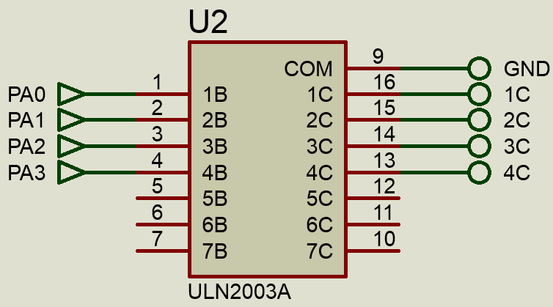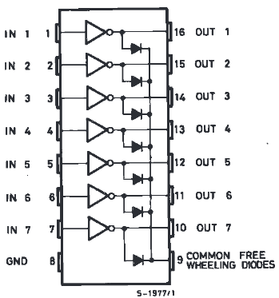

*Obr. 2.1.5.0 Interná schéma IO Obr. 2.1.5.1 schematické zapojenie IO*

## Simulácia radiča krokového motora

Z dôvodu absencie vývojovej dosky a JTAG zariadenia v domácich podmienkach vznikla nutnosť hľadania alternatívnej metódy vývoja zariadenia.

Nájdená bola alternatíva využitia simulačného prostredia Proteus v.8 v ktorom bolo možné navrhnúť ,odskúšať a simulovať elektrický obvod zariadenia a taktiež napísať a skompilovať zdrojový kód zabezpečujúci správnu funkčnosť zariadenia.

Program taktiež umožňuje virtuálne krokovanie zdrojového kódu a interaktívne ovládanie zariadenia ktoré ma vplyv na premene obsiahnuté v kóde.

Veľká časť návrhu tohto zariadenia prebiehala práve v simulácií v tomto prostredí, pričom UART komunikácia prebiehala prostredníctvom Virtualneho Terminálu ale taktiež aj Terminalu ako samostatného voľne spustiteľného programu.

Komunikácia medzi softvérom Terminálu a simulačným prostredím bola zabezpečená prostredníctvom softvéru generujúcim virtuálne porty.

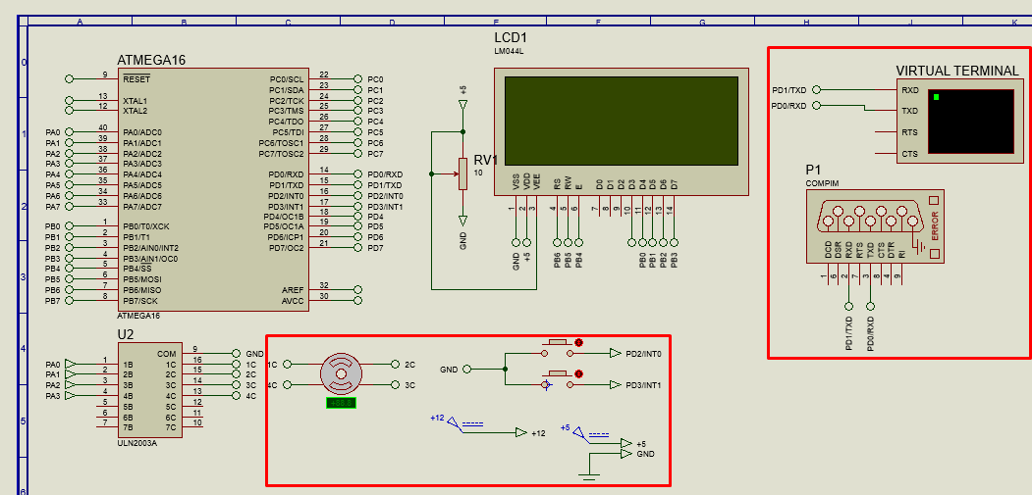

*Obr. 2.2.0 Zapojenie radiča v simulačnom prostredí*

Obrázok 2.2.0. nám prezentuje zapojenie radiča v simulačnom prostredí, každá časť ohraničená červeným obdĺžnikom nám reprezentuje jednu z častí blokovej schémy. Z dôvodu že sa jedná o simulačné zapojenie vyznačené časti budeme v nasledujúcom texte opisovať podrobnejšie.

## Simulácia vybraných periférií zariadenia

V tejto časti textu budeme rozoberať simuláciu periférií zariadenia a to: krokový motor, tlačidla externého prerušenia a napájanie.

* + 1. **Simulácia krokového motora**

Súčiastka reprezentujúca unipolárny krokový motor patrí do základnej vybavenosti knižníc simulačného softvéru.

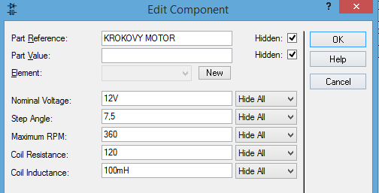 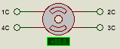

*Obr. 2.3.1.0 Okno vlastností a simulovaný krokový motor*

Simulačné prostredie nám umožňuje sledovať polohu rotora krokového motora nielen vďaka animácií ale i zobrazeným uhlom momentálneho vychýlenia rotora.

* + 1. **Simulácia a komunikácia terminálov**

Z dôvodu nutnosti vývoja UART komunikácie prostredníctvom Terminalu sme boli nútený do simulácie začleniť Virtuálny Terminal pre priamu komunikáciu simulovaného mcu s terminálom simulačného programu. Avšak simulácia bola rozšírená aj o komunikáciu s externým softvérom pomocou virtualizácie sériovej linky.

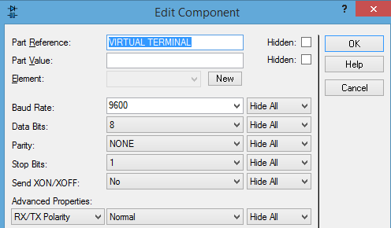 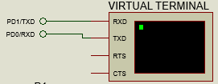

*Obr. 2.3.2.0 Okno vlastností a zapojenie virtuálneho terminálu*

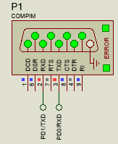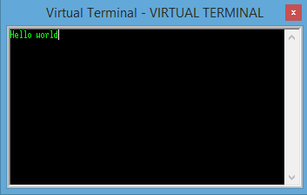

*Obr. 2.3.2.1 Pop-up okno virt. Terminalu Obr. 2.3.2.2 Emulácia terminálu*

Virtuálny terminál po zapnutí simulácie otvorí pop-up okno ktoré reprezentuje terminál. Vid. Obr.2.3.2.1. Pre využitie externého softvéru musíme emulovať terminál vid Obr. 2.3.2.2. ktorý nám so spusteným programom emulácie virtuálnej sériovej linky zabezpečuje komunikáciu s Terminalom.

Pre túto prácu bol využitý freeware softvér Terminal 1.9b a demoverzia softvéru zabezpečujúcom emuláciu sériovej linky s názvom: Configure Serial Link . Ktorý vytvorením seriovej linky nám umožnuje spojenie simulačneho prostredia alebo vývojoveho kitu so softvérom Terminal v1.9b

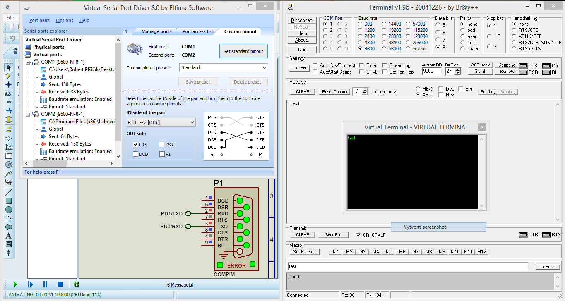

*Obr. 2.3.2.3 Printscreen pracovnej plochy s emuláciou terminálu*

# SW návrh radiča krokového motora

## Vývojový diagram zdrojového kódu radiča

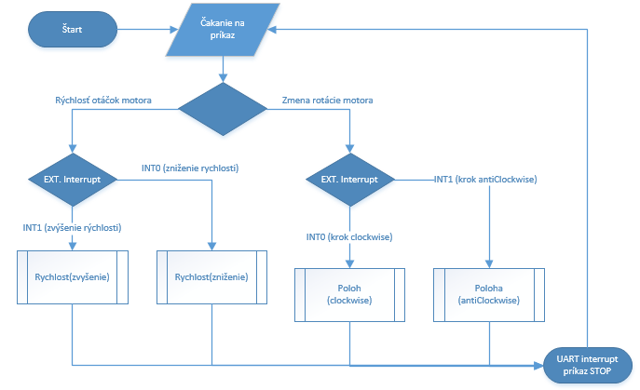

*Obr. 3.1.0 Vývojový diagram algoritmu zdrojového kódu*

## Dokumentácia zdrojového kódu

## Dokumentácia importovaných knižníc

Zdrojový kód obsahuje príkazy importovaných knižníc. V nasledujúcich riadkoch si jednotlivé knižnice popíšeme a kľúčové príkazy stroho opíšeme.

V zdrojovom kóde sa nachádzajú nasledovne importované knižnice, ktoré su prevzaté od rôznych autorov a upravené pripadne doplnené o niektoré nami využívané funkcie.

* lcd.c | lcd.h - knižnica zabezpečujúca komunikáciu s lcd modulom
* uart.c | uart.h – knižnica zabezpečujúca základnú uart komunikáciu
* xstepper.c | xstepper.c – knižnica zabezpečujúca ovládanie krokového motorčeka

Knižnica **lcd**

* lcd_init() --- inicializácia lcd displeja
* lcd_clrscr() ---- príkaz určený pre zmazanie zobrazených informácií na lcd paneli
* lcd_gotoxy(x,y) ---- príkaz využívaný pre nastavenie pozície kurzora
* lcd_puts() --- príkaz určený pre výpis reťazca znakov

Knižnica **uart**

* uart_init() --- inicializácia uart komunikácie
* uart_gets() --- príkaz určený pre príjem retazca znakov

Knižnica **xstepper**

* StepperInit() --- inicializácia krokového motorčeka (zapnutie)
* StepperDeinit() --- zrušenie inicializácie krokového motorčeka (vypnutie)
* StepperStepCW() --- rotácia krokového motorčeka v smere hodinových ručičiek
* StepperStepCCW() --- rotácia krokového motorčeka v proti smere hodinových ručičiek

# Dokumentácia prerušení a globálnych premenných

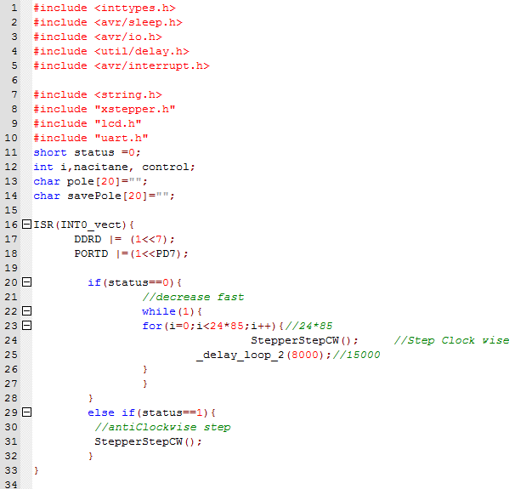

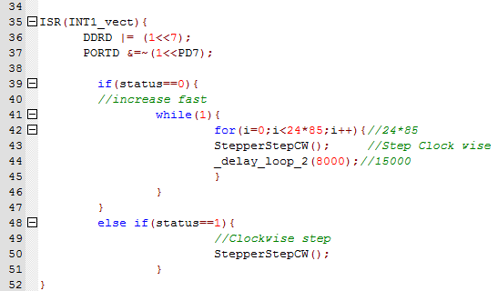

# Dokumentácia zdrojového kódu funkcie main()

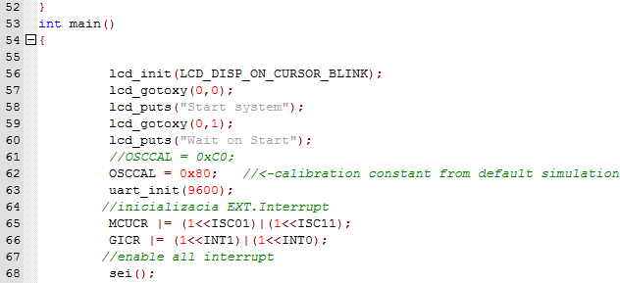

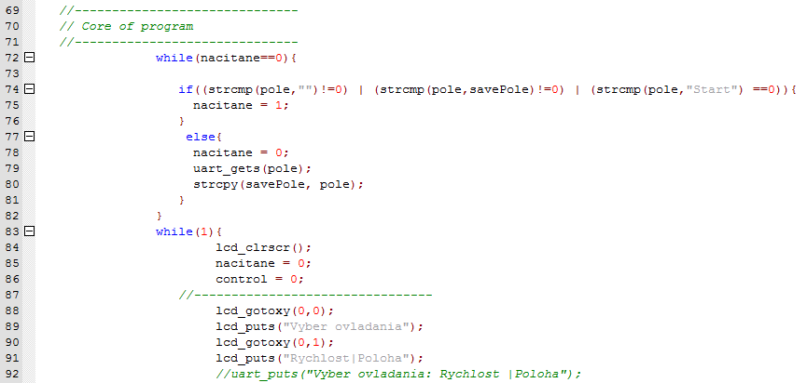

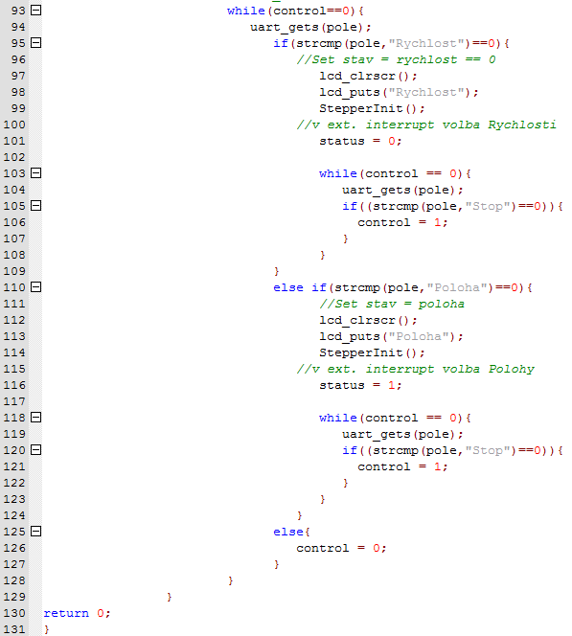

# Funkčný prototyp

Zapojenie funkčného prototypu je realizovateľné pomocou schém v simulačnom prostredí. S tým rozdielom že ku bráne PORTC je pripojený programátor a zariadenie umožňujúce krokovanie zdrojového kódu JTAG prepojené s PC1 prostredníctvom sériovej linky. Z dôvodu že v počítače nachádzajúcich sa v laboratóriu obsahujú po jednej sériovej linke je nutné k portu COM1 na vývojovej doske STK500 pripojiť PC2.

V prípade že nepožadujeme súbežne využívanie fyzického terminálu a krokovanie zdrojového kódu je možné využívať len jeden PC určený pre komunikáciu s mcu po sériovej linke.

Pre správne fungovanie sériovej komunikácie s vývojovou doskou je nutné prepojiť porty TXC a RXC vývojovej dosky s prislúchajúcimi TXC|RXC portami mcu.

## Fotodokumentácia prototypu

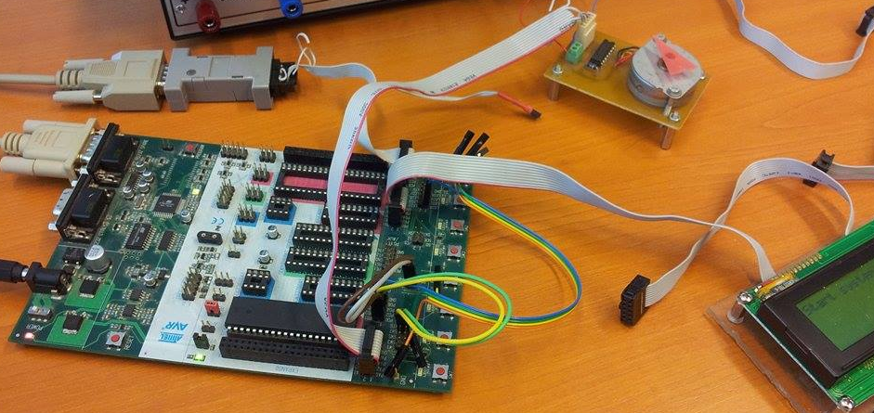

*Obr. 4.1.0 Konečné zapojenie prototypu*

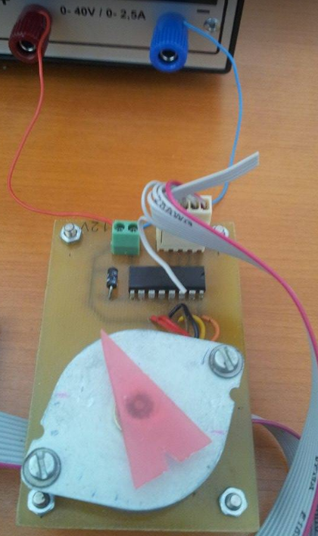 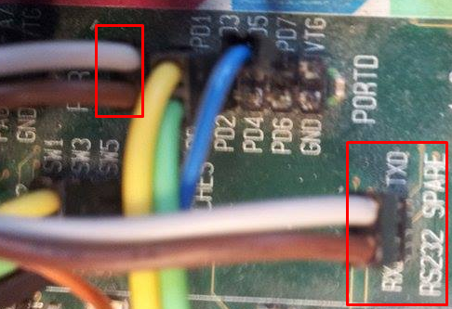

*Obr. 4.1.1 Pripojenie Obr. 4.1.1 Prepojenie sériovej linky s pinmi mcu PD0|PD1*

*krokoveho mot. a tlačidlami SW0|SW1 s pinmi mcu PD2|PD3*

# Návod pre použitie radiča krokového motora

Krokový motorček sa ovláda prostredníctvom terminálu. Ktorý môže byť virtuálny alebo ako externý program Terminal v1.9b. Rozdiel medzi oboma spôsobmi prístupu je len v ukončovacom znaku. V prípade využívania Virtuálneho Terminalu nie je potrebné dopisovať za príkazom ukončovací znak, čo na rozdiel od terminálu externého softvéru je nutné vo formáte: prikaz**$0D.** Systém je tak navrhnutý tak že význam príkazu je schopný detekovať po priati ukončovacieho znaku $0D.

## Príkazy pre riadenie radiča

V prípade správneho spustenia systému tzn. inicializácia periférií nám systém vypíše na lcd panel hlásenie „Start system“ a do nasledujúceho riadku „Wait on Start“ čo znamená že čaká na príkaz Start.

Pre spustenie systému radiča napíšeme do príkazového riadku príkaz ***START***.

po spracovaní príkazu sú vypísané na lcd panel možnosti výberu príkazov a sú to:   
***Rychlost*** -> príkaz nastaví nulové otáčky stláčaním tlačidla zabezpečujúcim zvyšovanie otáčok je možnosť dostať sa až na maximálne otáčky a vedľa ležiacim tlačidlo zabezpečujúcim znižovanie otáčok zníženie otáčok na nulu.

***Poloha*** -> príkaz nastaví možnosť zmeny polohy pomocou tlačidiel

V prípade potreby zmeny ovládania krokového motorčeka je potrebné napísať do príkazového riadku príkaz „**STOP**“ príkaz zabezpečí vypnutie krokového motorčeka a navrátenie sa do úvodného menu výberu metódy ovládania.